Муниципальное образование Тосненский район Ленинградской области
Муниципальное бюджетное образовательное учреждение
“Средняя образовательная школа №2 г. Никольское”
(МБОУ СОШ №2 г. Никольское)
187026, Ленинградская область, Тосненский район, г. Никольское, ул. Первомайская, д. 10
тел./факс: +7 (81361) 5-47-21

Методическая разработка
коррекционно - развивающего занятия для детей с ОВЗ

Автор:
учитель-дефектолог МБОУ “СОШ №2 г. Никольское”: Неня Ольга Ивановна

г. Никольское
2020 г.
Тема занятия: Комплексное занятие развития внимания и мышления среди учащихся 5-х классов с ЗПР.
Цель: Познакомить учащихся с психическими процессами внимания и мышления; развивать аналитико-синтетические функции мышления.
Задачи:
Коррекционно-развивающие:
- повышение уровня осведомленности;
- развитие умения обобщать или синтезировать различные понятия;
- нормирование понимания взаимосвязей предметов и живых существ, из которых логически вытекает понятие социального статуса индивидуума;
- развитие произвольности психических процессов;
- развитие навыков планирования своей деятельности.
Коррекционно-образовательные:
- развитие логического мышления, внимания.
Коррекционно-воспитательные:
- воспитывать умение осознанно выполнять инструкции взрослого.

Методы: словесный (беседа), наглядный (метод иллюстраций), практический (метод занятий).
Основные термины и понятия: внимание, мышление,
Методы: словесный ( беседа), наглядный (метод иллюстраций,
Основные термины и понятия: времена года, месяцы, дни недели, части
суток, календарь.
Продолжительность занятия: 35-40 мин.
Оборудование: наложенные изображения
Предполагаемые результаты:
- развитие познавательной активности учащихся;
- развитие обще интеллектуальных умений: приемов анализа, сравнения, обобщения, навыков группировки и классификации;
- формирование навыков общения в процессе групповой работы.
Ход занятия
1. Вводный (мотивационно-организационный этап).
Создаем хорошее настроение.
Учитель: Улыбнитесь, скажите добрые слова друг другу. Составляем «Азбуку хороших слов»: вспомните добрые, хорошие слова на букву Д(дом, дедушка, доброта, доброжелательность и др.).
Учитель: Каждая часть тела выполняет определенную функцию. Глаза, руки, ноги делают труд, который называют физическим. Важную функцию реализует голова. Такая работа называется психической. Как работает голова? Мозг (в голове) управляет организмом. Он отдает приказы органам выполнять определенную работу. Например, вернуться к учителю, когда он вас зовет, взять трубку, когда телефон зазвонит. Прежде чем отдать «приказ», голова должна получить сигнал из среды. Что это за сигнал? Ваше имя, необычный звук, цвет. Сигналы из окружающей среды можете почувствовать – на них вы обращаете внимание. Итак, благодаря виду вы замечаете, слышите, что творится вокруг. Внимание – это работа психики, которая позволяет сосредоточиться, остановить свой взгляд на определенном предмете. Если ученик часто отвлекается на посторонние дела во время объяснения материала, это означает, что он пропускает слова учителя, а следовательно, невнимательный. Ученик не может усвоить нового материала по невнимательности. Чтобы хорошо учиться, надо быть особенно сосредоточенными на уроках, не отвлекаться, не заниматься посторонними делами, а внимательно слушать педагога, чтобы не пропустить его слов.
Мышление является высшим процессом познавательной деятельности человека. Мышление характеризуется обобщенным и опосредованным отражением действительности. Выделяют такие виды мышления: словесно-логическое, наглядно-образное, наглядно-действенное. Различают также мышление теоретическое и практическое, логическое, аналитическое, интуитивное, репродуктивное и продуктивное. Подростковый возраст характеризуется повышенной интеллектуальной активностью. Мышление должно быть направлено на широкое обобщение.
2.Основная часть - выполнение заданий занятия.
Задание 1. Объясните значение выражений:
1.Кто спешит, тот людей смешит.
2.Из мухи делать слона.
3.Лучше один раз увидеть, чем сто раз услышать.
4.Наблюдательность – путь к самосовершенствованию.
Объясните, пожалуйста, скрытое содержание таких пословиц:
1.Без труда нет плода.
2.Упорный труд все победит.
Задание 2. Выберите три слова, не связанные по смыслу, например, озеро, карандаш, медведь. Необходимо составить как можно больше предложений, включив все три слова (падеж можно менять).
Например: «Медведь кинул в озеро карандаш», «Мальчик нарисовал карандашом медведя, который купался в озере».
Задание 3. Учитель описывает необычную ситуацию: «Вернувшись из магазина, вы увидели дверь собственной квартиры открытыми настежь». Необходимо назвать как можно больше причин, объясняющих ситуацию.
Задание 4. Назовите одним словом, то есть в каждой строке допишите слово или словосочетание, которое объединяло бы приведенные в этой строке слова одним общим понятием.
Например: Сталь, железо, алюминий – металлы.
1. Суп, каша, гуляш, кисель -
2. Роза, ландыш, сирень, василек -
3. Штаны, пижама, рубашка, свитер -
4. Курица, гусь, утка, индейка -
5. Поэзия, музыка, живопись, кино -
6. Британия, Франция, Румыния, Болгария -
7. Яблоко, груша, слива, вишня -
8. Береза, осина, дуб, ива -
9. Сапог, туфель, валенок, ботинок -
10. Корова, лошадь, осел, свинья -
11. Нева, Волга, Дон, Обь -
12. Физика, химия, математика, ботаника -
Задание 5. Следующее задание будет противоположное предыдущему. Теперь вам необходимо дополнить или расшифровать обобщенное понятие его конкретными составляющими, то есть продолжить строчку 4-5-мя словами-примерами (заполнить таблицу 1).
Примеры: родственники: бабушка, дедушка, мать, отец, брат, сестра...; явления природы: восход, закат, землетрясение, затмение Солнца (луны)...
Таблица 1.
1 | Дикие животные:
2 | Домашние животные:
3 | Деревья:
4 | Цветы:
5 | Реки:
6 | Города:
7 | Страны:
8 | Континенты:
9 | Ткани
10 | Виды транспорта

Задание 6. «Наложенные изображения». Рассматривая рисунок с изображениями предметов, фиксируем их количество путем пересчета и записи их названий (Рисунки 1-3).
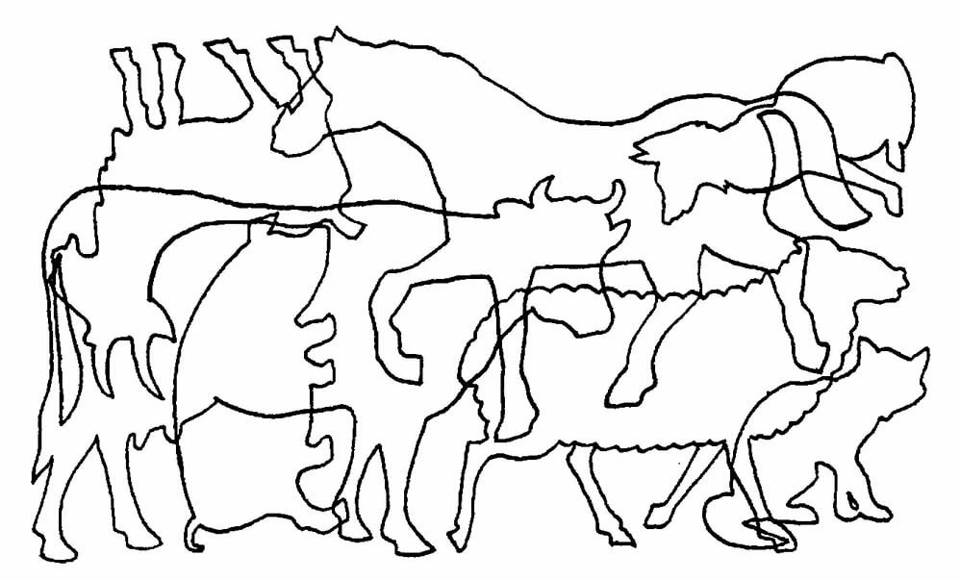
Рисунок 1. Наложенные изображения животных.
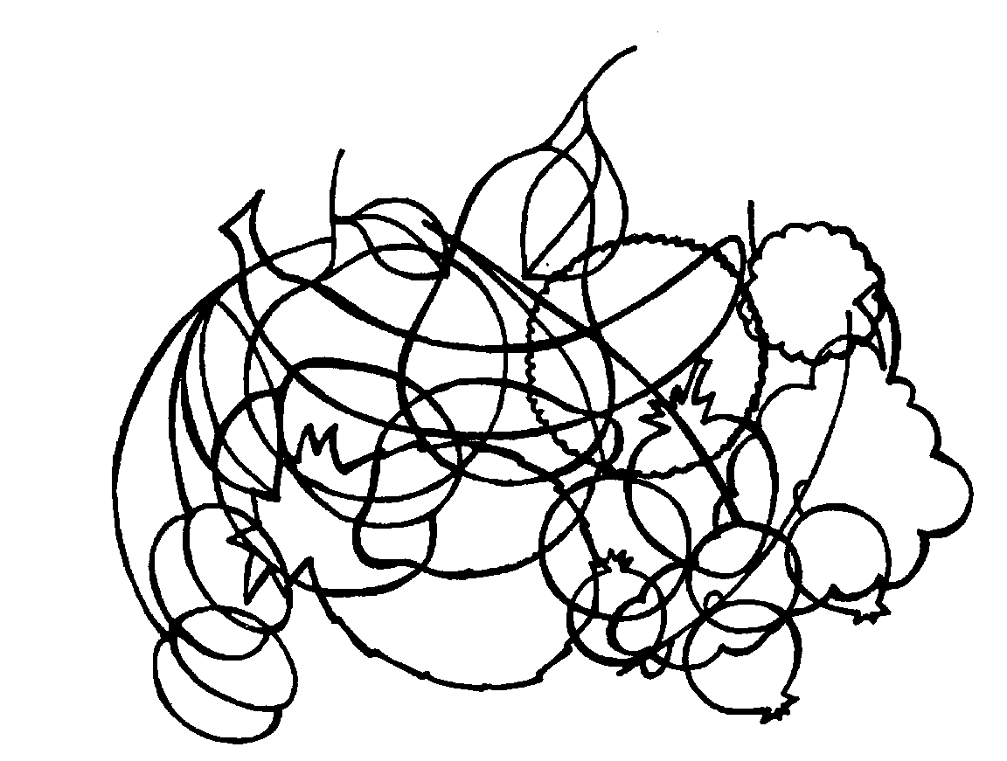
Рисунок 2. Наложенные изображения фруктов.
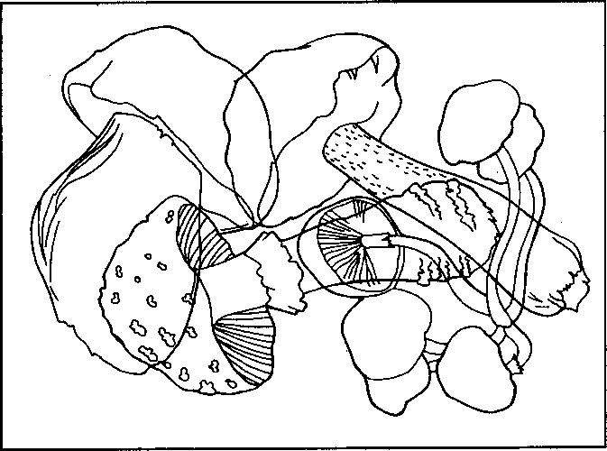
Рисунок 3. Наложенные изображения грибов
Задание 7. Используя информацию, полученную вами в ходе предыдущих упражнений, определите, пожалуйста, классификационную характеристику следующих понятий.
Например: Школа – учебно-воспитательное общеобразовательное учреждение, помещение, где он расположен.
1. Шкаф –
2. Ракета –
3. Холодильник –
4. Дождь –
5. Кошка –
6. Правда –
7. Горизонт –
8. Север –
Задание 8. Разминка.
1. На что больше всего похожа половина апельсина? (на вторую половину).
2. На каком дереве сидит ворона во время дождя? (на мокром).
3. На каких полях не растет трава? (на полях шляпы).
4. Сколько яиц можно съесть натощак? (одно, после первого уже будет не натощак).
5. По чему утка плавает? (по воде).
6. Назовите 5 дней, не называя чисел и названий слов (позавчера, вчера, сегодня, завтра, послезавтра).
7. Каких камней нет в море? (сухих).
8. На какой вопрос нельзя сказать« да»? («ты спишь?»).
9. Что произойдет с вороной, когда ей исполнится 7 лет? (Пойдет восьмой год).
10. Что теплее шубы? (Две шубы).
11. Как можно пронести воду в решете? (как лед).
12. Когда человек бывает рекой? (Нил).
13. Когда черной кошке легче всего пробраться в дом? (когда открыта дверь).
14. Когда мальчика называют именем девочки? (когда долго спит соня).
Задание 9. Посчитай все геометрические фигуры и запиши число (Рисунок 4).
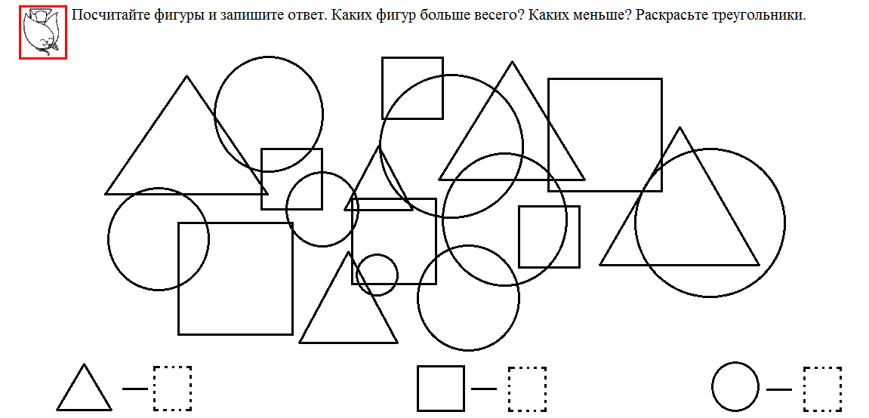
Рисунок 4. Геометрические фигуры.
Задание 10. Реши задачу и закрась кроликов.
Три кролика сидели и витаминные блюда ели. Белый ел не морковку, серый хрустел не травку, третий кролик, совсем черный, не капусту ел проворно. Белый – тоже не капусту. Кто из них ел морковку?

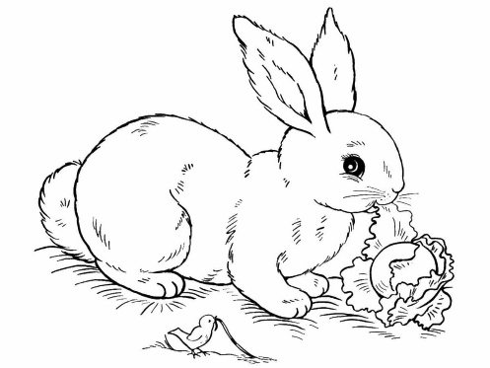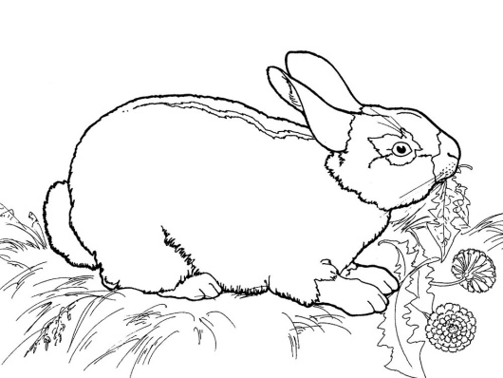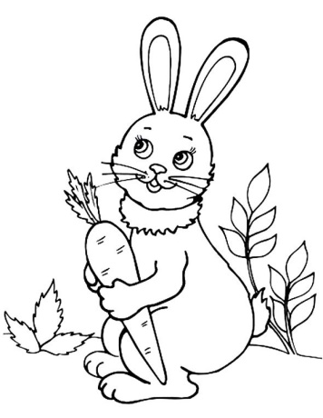
Ответ: серый кролик белый кролик черный кролик
Морковку ел черный кролик.

Заключение
- Закрепление положительных эмоций от работы на занятии.
Учитель: Что запомнилось на занятии? Что узнали нового? Чему научились?
- Подведение итогов прошедшего занятия.
Учитель: Какое из упражнений вызвало наибольшие трудности и интерес?
- Прощание.
Учитель: До свидания, дети. Всего хорошего.

Список литературы
- Винник М.О. Задержка психического развития у детей: методологические принципы и технологии диагностической и коррекционной работы / М.О. Винник. – Ростов н/Д: Феникс, 2007.
- Гринченко, И.С. Игра в теории, обучении, воспитании и коррекционной работе: учебно-методическое пособие / И.С. Гринченко – М.: УЦ Перспектива, 2008.
- Останкова Ю.В. Система коррекционно-развивающих занятий. Волгоград: Учитель, 2007. – 130 с.
- Плешаков Е.П. Коррекционно-развивающие задания. Волгоград. Изд. Учитель.2006.
- Толмачева, Г.А. Cущностная характеристика процесса обучения детей с задержкой психического развития в общеобразовательной школе / Г.А. Толмачева // Коррекционная педагогика. Научно-методический журнал. – 2006. – №2 (14).
- Шамарина, Е.В. Обучение детей с ЗПР: организация индивидуальных и групповых занятий в классе коррекционно-развивающего обучения: пособие для учителей и психологов классов коррекционно-развивающего обучения / Е.В. Шамарина. - М.: Издательство ГНОМ и Д, 2007. - 80 с.

